МИНИСТЕРСТВО ОБРАЗОВАНИЯ РЕСПУБЛИКИ БЕЛАРУСЬ

Учреждение образования «БЕЛОРУССКИЙ ГОСУДАРСТВЕННЫЙ

ТЕХНОЛОГИЧЕСКИЙ УНИВЕРСИТЕТ»

Факультет информационных технологий

Кафедра информационных систем и технологий

Специальность Информационные системы и технологии

**ОТЧЕТ ПО ЛАБОРАТОРНОЙ РАБОТЕ №8 НА ТЕМУ:**

**Сжатие/распаковка данных методом Барроуза-Уиллера**

Выполнила студентка 3 курса 1 группы

Пригодич Вера Валерьевна

Минск 2022

**Задание 1:** Разработать авторское приложение в соответствии с целью лабораторной работы. Входной блок данных может иметь произвольную длину.

Для выполнения задания был использован следующий код на языке *python*:

def get_w1(m):

    lst = list(m)

    steps = len(m)

    w1 = []

    for i in range (steps):

        buf = np.roll(lst, -i, axis=0)

        w1.append(buf)

    return w1

def get_w2(w1):

    lst = []

    for row in w1:

        buf = ''.join(row)

        lst.append(buf)

    lst = sorted(lst)

    w2 = []

    for elem in lst:

        w2.append(list(elem))

    np.reshape(w2, (len(w1), len(w1)))

    return w2

def get_bwt(m):

    w1 = get_w1(m)

    w2 = get_w2(w1)

    w2 = np.array(w2)

    k = int(len(w2) - 1)

    m_k = ''.join(w2[:, k])

    z = 0

    for i, row in enumerate(w2):

        if (''.join(row) == m):

            z = i + 1

    return m_k, z

def reverse_bwt(m_k, z):

    w = []

    for _ in range(len(m_k)):

        w.append("")

    for _ in range(len(m_k)):

        for i in range(len(m_k)):

            w[i] = m_k[i] + w[i]

        w.sort()

    return w[z-1]

Листинг 1 – задание 1

**Задание 2:** С помощью приложения выполнить прямое и обратное преобразования 3 отдельных блоков данных, состоящих: а) из собственного имени (можно краткий вариант записи); б) собственной фамилии; в) самообороноспособность.

Для выполнения этого задания код, разработанный в предыдущем задании был дополнен следующим кодом:

def task(m):

    print('Исходное сообщение:', m)

    print('W1:')

    for row in get_w1(m):

        print(row)

    print('W2:')

    for row in get_w2(get_w1(m)):

        print(row)

    start_time = time.time()

    m_k, z = get_bwt(m)

    print(m_k, z)

    print('Время выполнения прямого преобразования:', (time.time() - start_time))

    start_time = time.time()

    res =  reverse_bwt(m_k, z)

    print('Полученное сообщение:', res)

    print('Время выполнения обратного преобразования:', (time.time() - start_time))

task('вера')

task('пригодич')

task('самообороноспособность')

Листинг 2 – задание 2

**Задание 3:** Перевести первые 3 символа из блока данных, указанного в варианте таблицы, в бинарную последовательность в соответствии с кодами *ASCII*. Выполнить прямое и обратное преобразование. Оценить время прямого и обратного преобразований.

Дополним разработанный в предыдущем задании код следующим образом:

def text_to_bits(text, encoding='utf-8', errors='surrogatepass'):

   bits = bin(int.from_bytes(text.encode(encoding, errors), 'big'))[2:]

   return bits.zfill(8 * ((len(bits) + 7) // 8))

task(text_to_bits('sam'))

Листинг 3 – задание 3

Результат работы итогового кода:

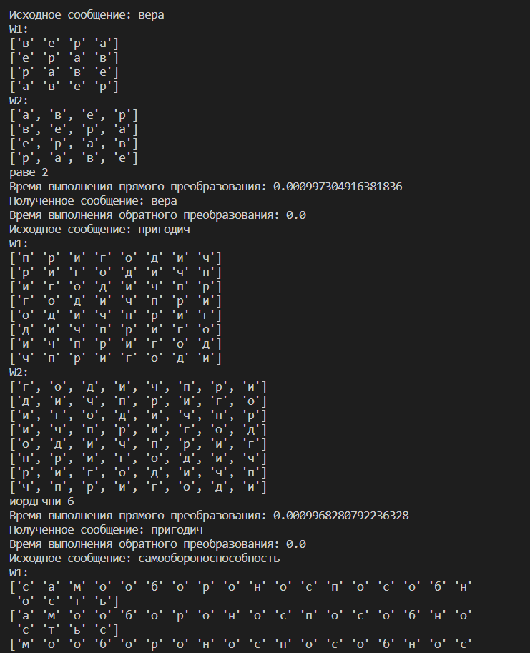

Рисунок 1 ­­­­– Результат работы программы

**Вывод:** в ходе лабораторной работы были приобретены практические навыки использования метода Барроуза − Уилера для сжатия/распаковки данных. В ходе моей программы обратное преобразование по методу Барроуза – Уилера выполняется быстрее, чем прямое.